ΟΔΗΓΙΕΣ ΣΥΝΔΕΣΗΣ ΣΕ WEBEX MEETING

- Απαραίτητος εξοπλισμός: Η/Υ ή laptop (με ηχεία ή ακουστικά, μικρόφωνο και προαιρετικά κάμερα) ή κινητό τηλέφωνο και σύνδεση Internet.
- Μεταβείτε στη διεύθυνση: https://iake.my.webex.com/meet/iake
Θα εμφανιστεί η κάρτα υποδοχής του meeting:

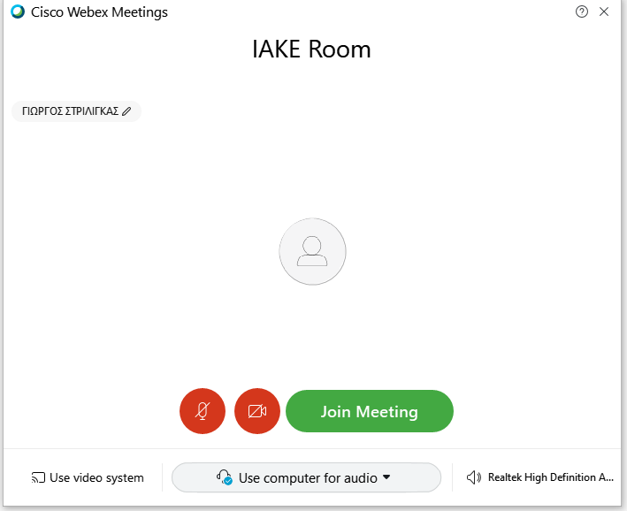
Πατήστε εδώ και
γράψτε το επώνυμο που δηλώσατε στην εργασία σας σας
Σημαντικό: Για σύνδεση με υπολογιστή επιλέξτε “Use computer for audio”

- Πατήστε “Join meeting”. Μόλις ο συντονιστής ξεκινήσει τη συνεδρία, θα εμφανιστεί το εξής παράθυρο:
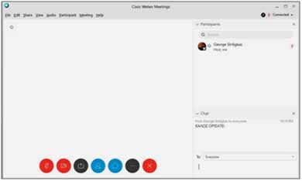
Βασικά κουμπιά:
- Μικρόφωνο
- Κάμερα
- Διαμοιρασμός υλικού
- Συμμετέχοντες
- Μηνύματα (chat)
- Περισσότερα
- Κλείσιμο

GS
Περιοχή
μηνυμάτων (chat)
Συμμετέχοντες

GS

- Κλείστε μικρόφωνο και κάμερα (τα σχετικά κουμπιά να έχουν κόκκινο χρώμα), για εξοικονόμηση πόρων.
- Για να ζητήσετε τον λόγο, στη φάση της συζήτησης, πατήστε το “χεράκι” που εμφανίζεται δίπλα στο όνομά σας. Όταν ο συντονιστής (Host) σάς δώσει τον λόγο, ανοίξτε το μικρόφωνό σας.
- Αποφύγετε τα άσκοπα ομαδικά μηνύματα.
- Όταν έλθει η σειρά της εισήγησής σας, ο συντονιστής θα σας δώσει ρόλο “Presenter”. Ανοίξτε το μικρόφωνό σας και μιλήστε.
- Όταν γίνετε “Presenter”, μπορείτε να διαμοιράσετε την παρουσίασή σας (ppt). Έχοντας ανοικτή την παρουσίασή σας, πατήστε το κουμπί “Share” και επιλέξτε “Screen 1”. Στο PowerPoint πατήστε “Προβολή παρουσίασης”.
- Σημαντικό: Μόλις τελειώσετε, κλείστε τον διαμοιρασμό της οθόνης σας, πατώντας στην κορυφή της οθόνης το κουμπί “Stop sharing”.
- Υπεύθυνοι αίθουσας τηλεδιάσκεψης:
Ελένη Καπετάνιου (τηλ. 6945526511, email: ekapetaniou1980@yahoo.gr)
Αλ. Καμπαναράκης (τηλ. 6945377190, email: kampanarakis@hotmail.com)

